МИНИСТЕРСТВО НАУКИ И ВЫСШЕГО ОБРАЗОВАНИЯ РОССИЙСКОЙ ФЕДЕРАЦИИ
федеральное государственное бюджетное образовательное учреждение
высшего образования
«КУБАНСКИЙ ГОСУДАРСТВЕННЫЙ УНИВЕРСИТЕТ»
(ФГБОУ ВО «КубГУ»)

Художественно-графический факультет
Кафедра ДПИ и дизайна

КУРСОВАЯ РАБОТА

ДИЗАЙН НАСТОЛЬНОГО СЛАВЯНСКОГО КАЛЕНДАРЯ

Работу выполнил _______________________________________А.Ф. Гущина
(подпись, дата)

Направление подготовки 44.03.05

Педагогическое образование (с двумя профилями подготовки)
«Изобразительное искусство, Компьютерная графика»

Научный руководитель
доцент ________________________________ Т.В. Белая
(подпись, дата)
Нормоконтролер
преподаватель ________________________________ О.И. Мальцева
(подпись, дата)

Краснодар 2020

СОДЕРЖАНИЕ

Введение 3
1 история развития календарей. 5
1.1 Краткие исторические сведения о календарях 5
1.2 Краткие исторические сведения о славянском календаре и сварожьем круге 14
2 Техника и технология создания календарей 18
2.1 Виды календарей 18
2.2 Создание и печать календарей 21
3 Разработка дизайна календаря «славянские чертоги» 23
3.1 Композиционный замысел 23
3.2 Этапы создания дизайна календаря 23
Заключение 30
Список используемых источников 31
Приложение А Макет. Итоговая работа 32

ВВЕДЕНИЕ

Просуществовать в природных условиях человек может только при хорошей ориентации. И не только в пространстве, но и во времени. Ибо все небесные ориентиры во времени сдвигаются. И необходимость счета времени вообще и календаря в частности возникла не только и не столько в аграрных цивилизациях и не на потребу мореплаванию (как это обычно пишется), а в гораздо более отдаленные времена – еще у охотников-собирателей в неолите и палеолите [2].
В наше время печатные модели частично вытесняются существованием электронных календарей, однако последние не всегда решают поставленные задачи.
Преимущества печатного календаря:
- привлекательность – внешний вид календарей позволяет их использовать в качестве достойного элемента интерьера;
- разнообразие – производится множество видов календарей, которые можно повесить на стену, установить на столе или положить в карман. В итоге можно использовать сразу несколько вариантов или же выбрать наиболее подходящую модель для использования дома, в офисе или во время поездок;
- нарядность – стильный и оригинальный календарь, изготовленный по индивидуальным параметрам, – удачный подарок коллеге, руководству или близкому человеку;
- реклама – это ненавязчивый способ напомнить о своей компании, продукции или о своих услугах. Важно грамотно подготовить макет и обеспечить качественное изготовление полиграфической продукции.
Искусство календарей достигает невиданной массовости распространения и высокого художественного уровня, именно поэтому актуальность представленной работы не вызывает сомнений. Тематикой, представленной в данной работе, является процесс разработки настольного календаря в графическом редакторе «Corel DRAW»
Основанием для написания работы является интерес к полиграфическому дизайну и славянской мифологии. Исходными данными – аналоги календарей, владение графическим редактором «Corel DRAW».
Объектом исследования является создание настольного календаря.
Предметом исследования – настольный календарь «Славянские чертоги». Настольного календаря для привлечения внимания к славянской мифологии и культуре предков.
К задачам данной курсовой работы можно отнести:
- изучить свойства и возможности графического редактора;
- разработать эскиз календаря «Славянские чертоги»;
- расширить знания в области истории календарей;
- расширить знания в области славянской мифологии;
- изучить литературу по данной теме;
- изучить существующие аналоги календаря;
- изучить технологии создания настольного календаря.
Методом исследования было выбрано последовательное выполнение всех этапов создания эскиза настольного календаря.
Теоретическая и практическая значимость заключается в освещении истории календарей и показа методики выполнения дизайна настольного календаря.
Возможность использования результатов данного курсового проекта – привлечение внимания людей к истории календарей и славянской культуре.

1 История развития календарей.

  - Краткие исторические сведения о календарях

Со времён глубокой древности для успешного ведения хозяйства важно было знать время, наилучшее для пахоты, сева и сбора урожая. От поколения к поколению передавались знания о времени посевных работ, наступающих с теплыми весенними днями, и о времени сбора урожая, которое начинается до осенних холодов. И чтобы не опоздать, нужно Хорошо разбираться в изменении погоды и даже предугадывать её. Легче всего точно определить смену времён года по изменению положения небесных тел. Их для этого использовали в Месопотамии, древнем Китае, древней Индии, древнем Египте – местах, где возникла культура земледелия [2].
Если солнце поднималось все выше, достигнув зенита, постепенно опускалось, это значило, что надвигалась осень. Люди отметили разницу в положении везд в разные времена года. Для упрощения задачи группы звёзд стали выделять в созвездия. Со временем 12 созвездий, расположенных на пути движения Солнца, были выделены и названы зодиакальным кругом. А тот период, в течение которого Солнце сделает один оборот (относительно звезд) – звездным годом [2].
Шумерский календарь. Складывавшийся шумерский календарь был связан именно с земледелием.
Ежегодной точкой отсчета стал весенний разлив Евфрата, после которого начинались работы в поле. Между двумя разливами проходил один и тот же цикл: весна, невыносимый летний зной, сменявшийся относительной прохладой, и новый разлив реки. О приближении того или иного периода уже умели судить по небесным светилам. В Шумере впервые задумались, как разделить время между двумя разливами Евфрата на равные отрезки [2].
Очень долго единственной мерой времени служили сутки – смена дня ночью и снова днём. Однако сутки коротки. Шумерские жрецы определили новый вид мерры времени, наблюдая за Луной. Между двумя новолуниями, в среднем, проходит 29,5 суток – этот отрезок времени стали называть месяцем.
Во многих языках мира месяцем называют и фазу Луны, и 12-ую часть года. Жрецы для удобства округлили месяц до целого числа суток. Но, чтобы уровнять общий счет, решили, что в одном месяце их будет 30, в следующем – 29, потом опять 30 и т.д. И уже две тысячи лет до н. э. шумеры использовали членение года на двенадцать месяцев, определили, что между двумя разливами Евфрата проходило 12 «лун», новый год отмечали с первым появлением лунного месяца весной, а после через полмесяца разливались две главные реки – Тигр и Евфрат. Но вскоре лунный календарь начал опережать события. Разлив Евфрата начинался все позже. 354 дня лунного календаря не учитывали ещё 11 существующих, и жрецам приходилось примерно раз в три года добавлять к 12 месяцам еще один, из 30 дней, и этот метод так же заставлял лунный календарь расходиться с природным. И все равно, это помогало земледельцам следить за началом, концом аграрной работы и не пропускать важные его этапы [2].
В Вавилонии, возникшей в начале II тысячелетия до н.э. на месте Шумера, появился уже новый, более совершенный календарь.
Календарь Вавилонии. В Вавилоне получили своё развитие такие науки как математика, медицина и химия, а ещё астрономия. Она была важна для создания нового календаря. Ведя многолетние наблюдения, астрономы точно вычислили промежуток времени между двумя прохождениями Солнца через место весеннего равноденствия. Этот период называется тропическим годом, и он почти совпадает со звездным годом (разница примерно 0,014 суток), и жрецы определили длину года = 365 с четвертью суток. Это открыло причину трудности составления абсолютно точного календаря, ведь год состоит из дробного числа дней. Древние вавилоняне, составляя календарь, проявили большую изобретательность, ведь им пришлось увязывать несколько обязательных условий.
Во-первых, новый год наступал в весеннее равноденствие (точно это происходило лишь 1 раз в восемь лет), во-вторых – он должен был почти совпадать с разливом Евфрата. В-третьих, согласно верованиям, каждый месяц начинался с «рождения» Луны. Год составляет 365 с четвертью суток, а в 12 лунных месяцев их, как посчитали еще шумеры, 354, значит, 11 с четвертью суток оказываются «лишними». За 8 лет их наберется 90, а это как раз три месяца по 30 дней. Поэтому в Вавилонии решили каждые восемь лет трижды добавлять по месяцу. Годами по 13 месяцев стали 2-, 5- и 7-й года восьмилеток. Такой календарь, в котором продолжительность месяца считается по Луне, а года – по Солнцу, называется лунно-солнечным. На самом деле период смены лунных фаз длится на 44 минуты и 3 секунды дольше, и со временем эта погрешность проявила себя в лунно-солнечном календаре. Начало месяца переставало совпадать с Лунным «рождением». А вдобавок счёт утрудняла семидневная неделю[5].
Шумеры делили год только на месяцы и дни. Потребность в промежуточном делении появилась с развитием торговли в городах, появились «базарные» дни – в город отовсюду съезжались торговцы и покупатели [5].
Иногда таким днем жрецы объявляли каждый десятый, иногда – каждый пятый. В конце концов, в Вавилонии базарным днем стал каждый седьмой [5].
Обычай выделять каждый седьмой день переняли и другие народы, например древние иудеи, но посвящали они его религиозным обрядам. Иудеи присвоили порядковые номера дням семидневного цикла.
Каждый третий год прибавлялся високосный месяц (второй Элул или второй Аддар) для уравнивания суммы 12 лунных месяцев с солнечным годом [5].
Китайский календарь. Китайские астрономы столкнулись с теми же противоречиями. Как и в Вавилонии, в Китае месяцы из 30 дней чередовались с месяцами из 29 дней. Новый год праздновали в самый короткий день – зимнее солнцестояние. В Вавилонии момент «рождения» Луны точно нового года раз в 8 лет, а у китайцев - раз в 19 лет. 19-летний календарный цикл в Китае назывался «чжан» [3].
Лунный календарь делил цикл на 228 месяцев, по 12 в году. Но по солнечному - 235 месяцев, на 7 больше. Поэтому китайцы решили добавлять по месяцу к 3-, 6-, 9-, 11-, 14-, 17- и 19-му годам в каждом «чжане».
Китайские жрецы пытались облегчить счет дней для простых земледельцев. В III веке до н.э. обычные времена года были разбиты на 24 сезона по 15-16 дней, и смена их не зависела от длинны месяца. Чтобы не сбиться, в китайских деревнях рисовали на стенах цветы, а в конце дня закрашивали один из лепестков. Для уравнивания лунного и солнечного календарей вставлялись високосные месяцы (на основе 60-летнего цикла) [3].
Время и календари Майя. Очень сложным и запутанным был календарь индейцев майя. Для наблюдения за звездами майя соорудили особые башни. А их календарь основывался на священном для них числе 13. Высших богов у них было 13, на небе они насчитывали 13 священных сфер, страна тоже делилась на 13 областей, и неделя состояла из 13 дней. Зато при такой длинной неделе у майя был самый короткий месяц – всего из 20 дней, по числу пальцев на руках и ногах. Дни недели обозначались порядковыми числительными. Но каждый день месяца имел и название (семена, ветер, дождь, пища, работа…), и порядковый номер, причем первый день считался нулевым, а потому последний, 20-й, - 19-м [4].
Всего в году было 13 месяцев – значит, 260 дней. Такой короткий год назывался цолькин. Вместе с тем благодаря долгим наблюдениям за светилами жрецы знали, что год длится 365 суток и примерно 6 часов. Поэтому у майя наряду с 260-дневным цолькином существовал еще один счет времени – хааб [4].
По нему год состоял из 18 месяцев по 20 дней и еще 5 дней, у которых не было названий. Кроме этих годичных циклов у майя был 52-летний цикл, как бы уравнивавший между собой цолькин и хааб.
Одновременно жрецы вели счет времени и по лунному календарю, каждый месяц которого состоял из 29 или 30 дней. После шести лунных месяцев заканчивался лунный полугод и опять начинался первый лунный месяц…
Египетский календарь. Огромной властью над народом и даже фараонами обладали жрецы Древнего Египта. Они были хранителями знаний, дарованных им богами, и умели предсказывать важнейшие событие – ежегодный разлив Нила.
Великая река, единственная в стране, была, без всякого преувеличения, основой жизни Египта. Летом Нил широко разливается, а осенью входит в прежнее русло, оставляя на берегах толстый слой плодородного ила. Примерно в середине ноября сеяли ячмень и пшеницу, а в марте уже собирали урожай. Приходилось спешить, потому что как раз к тому времени с юга, из Сахары, задувал обжигающий ветер. Нестерпимый зной держался почти два месяца, в ту пору в Египте все увядало и желтело. Но потом вода в Ниле вновь начинала прибывать, и годовой цикл шел по новому кругу. За три с лишним тысячи лет до нашей эры египтяне создали искусную систему орошения. Понятно, сколь важно было заранее знать сроки разлива реки. Жрецы установили, что начало разлива Нила почти всегда совпадает с днем, когда перед рассветом на небе впервые после некоторого отсутствия загорается самая яркая звезда Сотис, как в Египте называли Сириус. Сотис появлялся после самой короткой летней ночи – в начале летнего солнцестояния. В египетском календаре получалось, что в году 360 дней – меньше, чем в тропическом или звездном календаре [1].
Жрецы поделили год на 12 месяцев по 30 дней, а каждый месяц – на три недели по 10 дней, вернее по две пятидневки. Таким образом, в Египте появился солнечный календарь: продолжительность 30-дневного месяца уже никак не зависела от фаз Луны.
Позже жрецы уточнили, что между двумя солнцестояниями проходит 365 суток. Но «лишние» пять дней не распределили по месяцам, а «отнесли» на конец года, чтобы все это время праздновать дни рождения богов.
Древнеегипетский календарь (солнечный)
Три сезона по 4 месяца каждый:
1) время половодья (ахет) – с середины июля до середины ноября;
2) время Восходов (перет) – с середины ноября до середины марта;
3) время Засухи – с середины марта до середины июля.
Месяцы обозначались номерами (первый месяц половодья, второй месяц половодья и т.д.). Каждый месяц имел 30 дней (без всякой связи с фазами Луны). Остальные 5 дней не входили в календарь и добавлялись в конце последнего месяца. Новый год должен был начинаться 19 июля – в день, когда на небе «восходил» (т.е. становился видимым) Сириус. Однако, поскольку високосных дней не прибавлялось, то каждые 4 года Новый год отставал на 1 день и только через 1460 лет опять приходился на день «восхода» звезды Сириус [1].
Греческий календарь. Греки полностью отказались от счета времени по лунным фазам и пользовались лунно-солнечным календарем. Вернее, календарями, поскольку у каждого греческого города-государства был свой. Поэтому начало нового года в разных местах Греции не совпадало.
Но в 433году до н.э. афинский астроном и математик Метон разработал новый принцип лунно-солнечного календаря. В историю он вошел под названием метонов цикл.
По подсчетам Метона получалось, что 19 солнечных лет почти соответствует 235 лунным месяцам. Всего в метоновом цикле получалось 125 «полных» месяцев – по 30 суток и 110 «неполных» – по 29 суток. 12 лет цикла состояли из 12 месяцев, а 7 лет – из 13.
По предложению Метона во многих греческих городах были установлены парапегмы – своеобразные каменные календари для практического пользования. Это были каменные плиты с отверстиями, в которые вставляли палочки с обозначением чисел текущего месяца. Высеченный рядом с отверстиями текст сообщал о том, какие астрономические явления происходят в конкретный день.
А около 264 года до н.э. греческий историк Тимей ввел в обиход упорядоченное летосчисление: за точку отсчета он взял первые Олимпийские игры, которые начались 1 июля 776 года до н.э. Этот год и стал первым в греческой хронологии, а продолжался счет от Олимпийских игр около семи веков.
Календарь Юлия Цезаря. Римляне пользовались календарем, в котором год состоял из 10 месяцев, или 304 дней: 6 месяцев по 30 дней и 4 месяцев по 31 дню. Поначалу месяцы обозначали порядковыми номерами. Новый год наступал 1-го числа того месяца, на который выпадало начало весны.
К концу VIII века до н.э. у некоторых римских месяцев уже появились имена. Первый месяц года назвали мартиусом в честь бога войны Марса. Второй – априлисом. Это слово происходит от глагола aperire – раскрывать. Третий месяц майус посвящали богине плодородия Майе, а четвертый месяц юниус – супруге Юпитера богине Юноне. Все остальные месяцы имели лишь порядковые номера.
Очень скоро римляне заметили что их календарь заметно опережает природные явления. Поняв от чего это, происходит, римские жрецы решили добавить к десяти месяцам еще два. Так появились месяцы, посвященные двуликому богу Янусу и богу подземного царства Фебрусу. Теперь в римском календаре было уже 355 дней. Пришлось заново делить их между 12 месяцами. Но поскольку римляне верили, что нечетные числа счастливее четных, 30 дней уже не было ни в одном из месяцев: 4 из них насчитывали по 31 дню, 7 – по 29, а вот фебруариус состоял из 28 дней [6].
В 46 году до н.э. коренную реформу календаря осуществил Гай Юлий Цезарь. Разработать новый солнечный календарь он поручил астроному Созиген. За основу Созиген взял период годового перемещения Солнца между звездами, то есть звездный год, длинной 365 с четвертью суток. Он рассчитал, что три года подряд должны состоять из 365 дней, четвертый – из 366. при этом год разбивался на 12 месяцев и навсегда из календаря изымался дополнительный месяц. За начало года было принято 1 января. Все нечетные месяцы содержали по 31 дню, а все четные – по 30. лишь в феврале «короткого» года было 29 дней, а «длинного», високосного, – 30 [6].
В честь Юлия Цезаря месяц квинтилис стал называться юлиус – июль, а сам календарь – юлианским.
Следить за счислением времени было поручено понтификам – членам одной из главных жреческих коллегий Древнего Рима. Они ведали государственными религиозными обрядами и вели записи важнейших событий происходивших в Империи. Но, не поняв сути нового календаря, понтифики начали вводить лишний день не в четвертый по счету год, а в третий.
Но обнаружилась ошибка лишь в 8 году до н.э., когда правил император Август. Чтобы уравнять календарное и природное время, император распорядился 16 лет не добавлялся дни в високосные года, а потом, как и полагается, вводить лишний день раз в четыре года. Узаконил Август и основное правило: високосными годами считать те, номера которых делятся без остатка на 4.
Сенат оказал Августу ту же честь, что и Юлию Цезарю: месяц секстилис стал называться августом. Но в августе было 30 дней, тогда как в июле месяце Юлия Цезаря, 31.и чтобы не обижать Августа к его месяцу прибавили день, отняв его у и без того короткого месяца – фебруариуса.
Но теперь в календаре подряд шло три месяца по 31 дню. Тогда один день из сентября перенесли в 30-дневный октябрь, а заодно один день ноября – в декабрь.

Календарь папы Григория XIII. В XVI веке необходимость календарной реформы обсуждали Латеранский и Тридентский церковные соборы. Несоответствие юлианского календаря природным явлениям замечали уже не только астрономы. Появилось немало проектов по усовершенствованию календаря или даже созданию нового. И, наконец, в 1582 году папа Григорий XIII взялся за решение проблемы всерьез. Был одобрен проект нового календаря Луиджи Лилио.
Поскольку юлианский календарь опережал тропический год уже на 10 суток, Лилио предлагал их просто-напросто пропустить.
К XVI веку астрономы уже довольно точно определили продолжительность тропического года. Получалось, что за 400 лет в юлианском календаре по сравнению с ним набегает лишних трое суток.
По юлианскому календарю в четырех веках было 100 високосных лет, а их следовало сократить до 97. Лилио и предложил не считать високосными годы, которые заканчиваются двумя нулями: хотя их номер делится на 4, но не делится на 4 количество сотен в них [6].
Проект Луиджи Лилио одобрил папа Григорий XIII, который издал 24 февраля 1582 года указ, предписывающий как вводить его в жизнь.
Календари в России. В России печатные календари хорошо были известны с XVII век. Один из них был издан в 1670 году и назывался «Годовой разпись, или Месячило» [6].
При Петре I начался постоянный выпуск настенных календарей. Самый замечательный из них – «Брюсов календарь», изданный в шести таблицах, где «расписание» дней сопровождались предсказаниями погоды и урожаев.
В 1727 году исключительное право на издание календарей получила Санкт-Петербургская Академия наук. Выпускаемые ее календари – месяцесловы содержали множество сведений по астрономии, географии, метеорологии, истории. Вначале XX века знаменитый московский издатель Иван Дмитриевич Сытин наладил выпуск красочно оформленных и дешевых календарей. Их общий тираж был огромным по тем временам – 6 млн. экземпляров [6].
Эти настольные календари, например «Всеобщий русский календарь», «Общеполезный календарь», позволяли не только ориентироваться в днях недели и числах – читатель находил в них полезные сведения из разных областей знаний. Кстати говоря, именно Сытин позже начал выпускать и популярный до сих пор отрывной календарь [6].
Сегодня же календари с красивыми иллюстрациями – настенные, настольные, отрывные – непременная принадлежность каждого дома. А про карманный календарик и говорить не приходиться: почти каждый из нас имеет его при себе.

1.2 Краткие исторические сведения о славянском календаре и сварожьем круге

Одно из названий славянского календаря – Каляды Дар (Каляды Даръ), другое – Круголет Числобога (Круголѣт Числобога) – обозначает принцип устройства календаря (наши предки считали года кругами, об этом ниже). Хранителем календаря был Числобог [3].
Сегодня древним славянским календарём (Круголетом Числобога или Даарийским Круголѣтом Числобога) пользуются только ПравоСлавные славяне (прошу не путать с христианами), Староверы-Инглинги и Ирландский Орден Друидов. Этот календарь своими корнями уходит далеко в прошлое, когда наши предки жили на материке в нынешнем Северно-Ледовитом океане – Даарии. Другие названия материка – Гиперборея, Арктида, Арктогея. Он затонул более 100 000 лет назад в результате падения осколков уничтоженной луны Лели на планету [7].
Славяно-арийский календарь записывался рунами, то есть специальными символами-образами, которые содержат в себе информацию на нескольких уровнях, и прочитать и понять их полностью могут только знающие и понимающие люди. Изначально названия лет, месяцев, недель, дней записывались рунами [7].
Даарийский Круголет Числобога в отличии от других календарных систем наиболее точный и удобный. Только он «не отстал» и «не поспешил» ни на один день за много тысяч лет, так как опирается на модель Вселенной и на осевую централизацию и галактическую ориентацию Земли. Календарь основан на древнейшей 16-ричной системе счисления.
Новый год (Новолетие) начинался в день осеннего равноденствия 22 сентября. Солнечный годовой цикл состоял из трёх времён (сезонов) года: осень, зима и весна. Соединяясь воедино три времени года образовывали солнечный годовой круг – Лето (Лѣто). Лето состояло из девяти месяцев – по три месяца в каждом сезоне. Славянское название года лето (ЛѢТО) до сих пор сохранилось в нашем языке: «сколько тебе лет?», «летопись» и прочее.
Щит Числобога (Сварожий Круг) представляет графическое изображение древнерусского календаря (славянского календаря). В нём заложен довольно большой объём информации и он гораздо сложнее современного календаря [7].
Простое лето состояло из 365 дней. В чётных месяцах было по 40 дней, а в нечётных – по 41 дню. Также было Священное Лето (аналог нашему високосному году), в котором было уже 369 дней, то есть в каждом месяце было по 41 дню.
В календаре присутствовали повторяющиеся циклы. Один из них – Круг Лет и составлял 16 лет (15 простых и 1 Священное Лето). Другой – Круг Жизни – составлял 144 лета. Круг Жизни показывал минимальный срок жизни одного простого человека (средняя продолжительность жизни) [7].
Неделя имела 9 дней. Каждому дню недели соответствовало своё числительное название: понедельник (понедельникъ), вторник (вторникъ), третейник (третейникъ), четверик (четверикъ), пятница, шестица, седьмица, осьмица, неделя.
Новолетие (Новый Год) 22 сентября приходилось на первый день второго осеннего месяца Рамхат (Рамхатъ).
Каждое лето имело своё название, которое определялось собственным номером в 144-летнем цикле Круга Жизни. К примеру, Сотворение Мира в Звёздном Храме означало заключение мирного договора между русами и древними китайцами в лето под названием Звёздного Храма. Поэтому название нового летоисчисления стало – от Сотворения Мира в Звёздном Храме (СМЗХ) [7].
Сварожий Круг – это небесный путь, по которому движется Ярило-Солнце, проходя через 16 Небесных Чертогов, в которых собраны Солнца, Звёзды и Звёздные скопления (созвездия). Из Сварожьего Круга Души людей приходят на Землю, при этом, когда Солнце проходит определённый Чертог, соединение его света со светом Чертога даёт силу, которую воспринимает Священное древо Чертога, которое растёт на Мидгард-Земле [9].
В западной традиции Небесный Круг Созвездий называют «зодиак» и делят его на 12 знаков, а наши Предки делили на 16 периодов, т.н. Небесных Чертогов. Славянин должен знать свой Чертог, раньше символ Чертога проставляли в центре девятиконечной звезды, т.е. Инглия (первозданный божественный космический огонь, из которого появился мир) освещает ваш Чертог [9].
Основным Символом Старой Веры, как это было изначально в древности и как это есть в наши дни, является Звезда Инглии. Она не только символизирует Изначальный Чистый Свет – Первичный Огонь Божественного Творения и Сияющий Свет Ярилы-Солнца нашего, но и белого гармоничного Человека, потомка Древних Светлых Богов.
Три треугольника, символизирующие Божественное Начало, означают одного из Великих Триглавов, который покровительствует Божьему Миру (Яви, Нави, Слави, Прави); обрамляющий Великий Триглав внешний Круг – Единую Жизьродящую Инглию, а внешнее за Кругом бесконечное пространство говорит нам о Едином Творце-Созидателе, имя которому – Великий Ра-М-Ха [8].
Три треугольника, символизирующие Человеческое Начало, означают: Здоровое Тело, Крепкий Дух и Светлую Душу, а обрамляющий их внешний Круг – Чистую Совесть. Внешнее за кругом безконечное пространство символизирует Божий многогранный Мир, в котором живет и созидает потомок Древних Светлых Богов – Человек [8].
Три треугольника, символизирующие Природное Начало, означают Землю, Воду и Огонь, а обрамляющий их внешний Круг – Воздух. Внешнее за Кругом безконечное пространство символизирует Сваргу Пречистую, т.е. Небеса [8].
Следует отметить, что наши предки уделяли особое внимание смене времен года и периодичности происходящих вокруг них процессов, а времени для наблюдений у них было очень много. Одними из самых древних человеческих сооружений всегда были различные обсерватории, поэтому неудивительно, что древним славянам довольно легко было разгадать тайны, которые хранят в себе созвездия и само мироздание.
Еще одним интересным отличием от зодиакального гороскопа, которым отличался славянский астрологический календарь, было реальное практическое применение астрологических знаний для улучшения жизни и решения важных насущных проблем. Так, каждый Чертог всегда имел свой собственный амулет или обережный знак.

2 Техника и технология создания календарей

2.1 Виды календарей

По формату:
- настенные (листовые, отрывные, квартальные, перекидные) –производятся А4 формата и больше. В зависимости от задач и условий применения. В качестве основы используется не только картон, бумага, но и холст, пленка, дерево;
- настольные (перекидные, неперекидные: «пирамидка», «домик») – обеспечивают максимальную информативность, имеют компактные размеры, чтобы не загромождать пространство. «Домик» – блок, состоящий из 6 или 12 листов, в качестве крепления используется пружина. «Пирамидки» имеют основание и 3 боковых. Часто содержат логотип, название и информацию компании;
- карманные – в основном 70х100 мм, но возможны другие размеры. Например, если календарь изготовлен из пластика (86х54 мм). В большинстве случаев используется мелованный или немелованный картон. Для повышения удобства и долговечности использования применяется круглая вырубка углов и ламинация;
- оригинальные – это нестандартная продукция, которая зачастую производится единичными экземплярами, максимум – партия для корпоративных целей или участников события. Часто они изготавливаются в виде фигур. Оригинальные календари разрабатываются индивидуально:
По тематикам:
- свадебные;
- семейные;
- школьные;
- праздничные;
- церковные;
- корпоративные.
По датам:
- событийные;
- квартальные;
- ежемесячные;
- годовые;
- ежедневные;
- производственные.
Основные виды:
- перекидные – размер может быть любым. В основном используются форматы от А4 до А3. Все виды перекидных календарей требуют применения красивых изображений. В основном используются пейзажи, фотографии. Календарная сетка и логотип с прочей информацией о компании должны отодвигаться на второй план, но при этом быть стильными;
- плакаты – очень популярное решение, так как обходится недорого, имеет крупный формат и позволяет украсить интерьер. Например, на календаре может быть изображен красивый водопад, восхитительная горная местность или выразительное животное (лев, ястреб и т. д.). Сетка, как правило, занимает не больше ¼ всей площади листа. В качестве материала для изготовления чаще всего используется мелованная бумага средней плотности – 150-170 г/м2. Доступность плакатов обеспечена применением офсетной печати для нанесения изображений;
- отрывные – такие виды используются реже, чем 10-20 лет назад. Они традиционно содержат информацию о начале и окончании светового дня, приметы, поверья, интересные сведения о животных, растениях, событиях. Виды отрывных календарей отличаются друг от друга размерами. Такая продукция зачастую содержит 365 и более листов. Также к группе отрывных календарей можно отнести квартальные. При их использовании листы приходится отрывать, переходя от одного месяца к другому;
- магнитные – продукция содержит магниты. Такие календари изготавливаются типовых размеров: 75х130 и 85х75 мм. Они могут иметь разный вид: кубики, внутри которых имеется магнит; плоские, их удобно размещать на холодильнике или маркерной доске.Их можно использовать компаниям с характерным направлением деятельности. Например, магнитные календари, которые крепятся на дверце холодильника, можно применять в качестве рекламных плоскостей мастерским, занимающимся ремонтом бытовой техники. Когда прибор выйдет из строя, под рукой будут координаты сервисного центра. Поэтому повышаются шансы, что пользователь обратиться именно в эту организации, а не будет искать альтернативу;
- фотокалендари – центральная часть такой полиграфической продукции – фотография. Характер снимков зависит от заказчика. Это могут быть сотрудники, партнеры, члены семьи, питомец и пр. В итоге возможны такие типы фотокалендарей: корпоративный; семейный; школьный; свадебный и пр. Наиболее популярны календари-плакаты и календари-тройки, имеющие размер А3. Фотоснимки должны дополняться актуальной календарной сеткой для достижения наилучшего эстетического эффекта;
- планинги – характерный пример: обложка – искусственная кожа; внутренний блок – тонированная бумага, печать; календарь на один или несколько лет; страницы для записей;
- календари-домики – нанесение логотипа и короткой информации о предприятии на такую продукцию может оказаться эффективным решением в продвижении бизнеса. Продуктивность календарей-домиков во многом зависит от дизайна. Различают такие типы продукции: Простые. Неперекидные могут быть одно- или двухсторонними. Доступные календари, которые часто используют на выставках, при проведении рекламных кампаний и презентаций. Перекидные. Имеют 12–13 страниц для каждого месяца и обложку. Альтернатива – 7-страничный вариант. Календари-домики производятся на глянцевой, матовой или тисненной бумаге, учитывая клиентские требования;
- «трио», «моно» – различаются такими особенностями: «моно». Один подвесной блок, содержащий: численник текущего месяца, небольшие версии календарей на предыдущий и будущий месяц. Его ширина – 297 мм. Высота шпигеля – 210 мм. «трио» – верхняя часть и три подложки печатаются на картоне плотностью 300 г/м². Ширина – 297 мм, высота шпигеля – 210 мм, общая – 840 мм. Календарная сетка обычно изготавливается на бумаге плотностью 80-150 г/м²;
- книги-календари – ммеют вид книги. Чаще всего обложка изготавливается из плотного переплетного картона. Внутренний блок печатается на тонкой бумаге – 60–80 г/м2. Обычно книги-календари содержат важную тематическую информацию. Они могут быть посвящены гороскопу, уходу за садом и огородом, религии и т. д.

2.2 Создание и печать календарей

Если еще недавно существовали жесткие рамки в создании продукции (в основном из-за ограниченности оборудования), сегодня они стираются. Типографии могут производить как маленькие, так и крупные изделия. В итоге календари на стену, стол или в карман могут быть типовыми или нестандартными.
Стандартные:
Популярное решение – 210х100 мм, типовое – 297х210 мм (А4). Также часто используются такие форматы:
- 420х297 мм – А3;
- 594х420 мм – А2;
- 840х594 мм – А1;
- 1188х840 мм – А0.
Нестандартные:
Оригинальность требует привлечения особых идей, технологических и технических возможностей, поэтому нестандартные календари зачастую стоят дороже типовых.
Способы печати:
- Офсетный;
- Цифровой.
Офсетный способ позволяет печатать продукцию большими тиражами. Это дает возможность контролировать единое качество немалой партии изделий, а также существенно снизить себестоимость одного календаря. Офсетный способ актуальный при печати от 500 штук. Иногда продукция готовится «сборными» тиражами. Это значит, что на одном листе с тиражом от 500 штук печатается сразу несколько календарей (или календарей и другой полиграфической продукции) [10].
Цифровой – обеспечивает превосходную детализацию (при использовании нового профессионального оборудования). Позволяет печатать как на мелованной или обычной бумаге, так и на дизайнерском картоне. Цифровой способ подходит для малых тиражей. Эксклюзивные календари производятся только таким способом. Метод печати отличается от офсетного крайне быстрой готовностью продукции [10].
Дополнительная обработка:
- ламинирование (лакирование);
- перфорирование;
- тиснение;
- биговка.
Применение обработки определяется задачами технологии.

3 Разработка дизайна календаря «Славянские чертоги»

3.1 Композиционный замысел

Для создания календаря «Славянские чертоги» была прочитана историческая литература и научные исторические статьи о славянской культуре и календарях.
Выбранная тема настольного календаря – славянские чертоги. Основным элементом является Сварожий круг.
После выбранной за основу фотографии, собранной композиции в единое целое и затем разработки календарной сетки – воплотилась выбранная тема, посвященная славянскому зодиаку.
Задача календаря заключается в помощи планирования задач по месяцам.
Работа выполнена с использованием фотографии неба и векторных изображений чертогов и сварожьего круга.
Красный цвет у славян многозначен и важен. Это цвет жизни и смерти, солнца, солярных божеств…
Этот цвет в русском языке не зря созвучен со словом «красивый».
Это цвет жизни, процветания. Красно солнышко, красна девица, весна-красна. Из этого следует, что предметы красного цвета являлись для людей оберегом от нечистых сил, неудачи и болезней.
Красный занимает первое место в палитре цветов. Корневая, нижняя чакра именно такого цвета, чакра жизни, ее биения, пульсации. Это цвет активности, агрессии, динамики, цвет возбуждающий, подпитывающий.
Этот цвет имеют все символы, чья сила направлена на укрепление семьи и формирование ее счастливой жизни: сердце, кисти калины.

  - Этапы создания дизайна календаря

Первым этапом был выбор программы для создания плаката.
Для разработки дизайна календаря была выбрана программа «Corel DRAW».
Вторым этапом была сама разработка композиции изображения – вертикальная или горизонтальная.
Размер календаря был выбран в соответствии макетом стандартного домика-планера (рисунок А 1).
- Выбор шрифта (гарнитура, размер, цвет шрифта и фона) и изобразительных приёмов выполнения с помощью разных инструментов.
Для фона выбран оранжевый цвет, символизирующий золото в хохломе
Для текста были выбраны шрифты «Yauza TYGRA» и «Drevnerusskij»
- Выполнение работы:
В программе «Corel DRAW» было создано поле для создания дизайна календаря (рисунок 1).

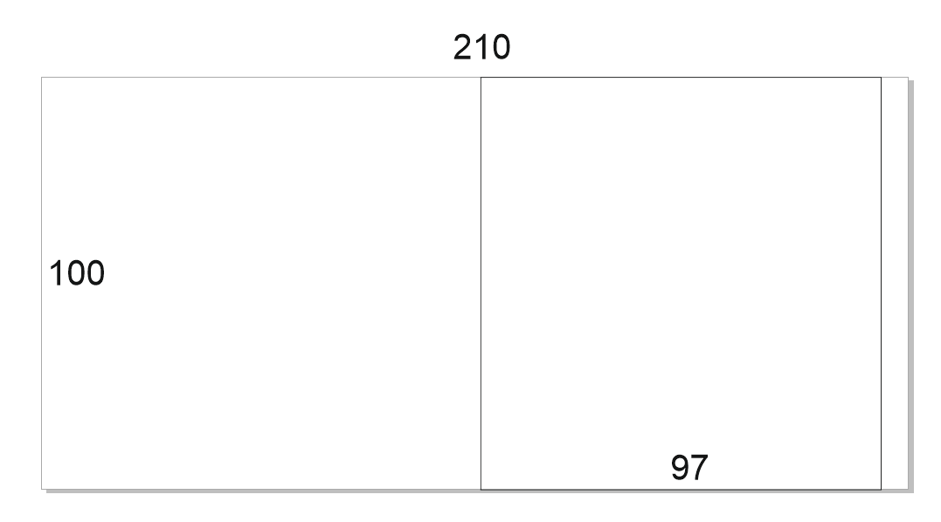

Рисунок 1. Макет

Далее в композиционный центр с левой стороны была помещена звезда Инглия и вокруг неё расположили руны небесных чертогов (рисунок 2).

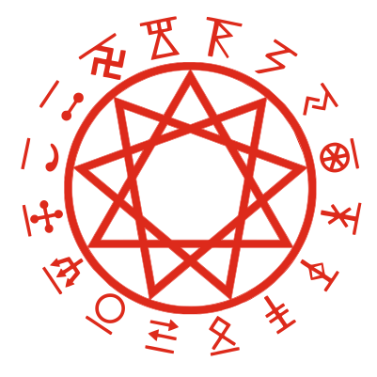

Рисунок 2. Инглия и руны

В центр Инглии была помещена звезда «Алатырь», (руна, которая означает поиск истинного пути), её скопировали, поделили на четыре равные части и расположили по углам композиции (рисунок 3).

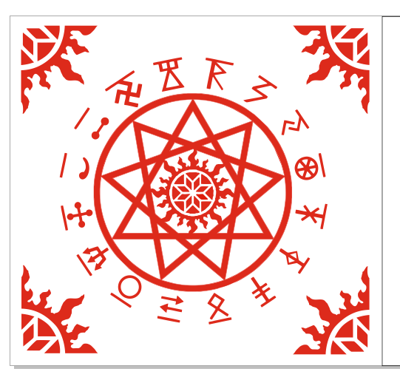

Рисунок 3. Сварожий круг

Затем изобразили контурно каждого чертога. Композиционный центр занимает Чертог Девы. (рисунок 4).

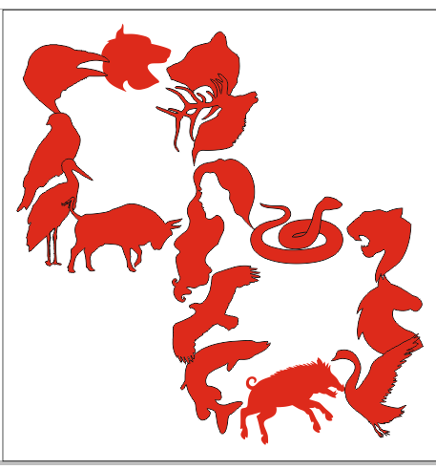

Рисунок 4. Контурное изображение чертогов

После чего сняли контурную обводку, в пустых углах вставили части звезды «Алатырь» и композиционно расположили текст, используя шрифт «Drevnerusskij» (рисунок 5).

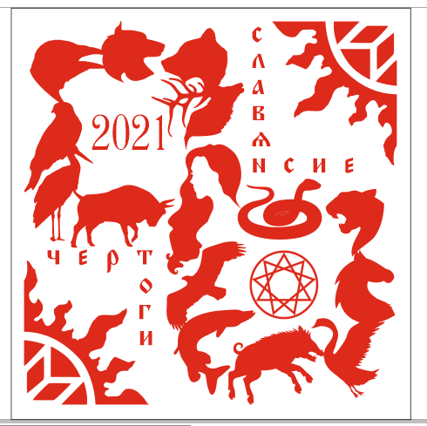

Рисунок 5. Итоговый вариант обложки перекидной части календаря

После завершения работы с обложкой, приступаем к разработке календарной сетки (рисунок А 2).
Размещаем таблицу для дат и заполняем её. Сверху подписываем русское и славянское названия месяцев шрифтом «Yauza TYGRA» и изображаем руну господствующую в данном месяце. Снизу размещаем полосы для заметок (рисунок 6). Повторяем это ещё 11 раз (рисунок А 5-8)

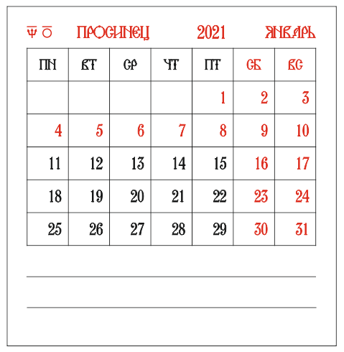

Рисунок 6. Календарная сетка января

- Завершение работы.
На завершающем этапе разработки дизайна календаря при помощи модульной сетки мы композиционно правильно располагаем все элементы лицевой части календаря (рисунок 7).

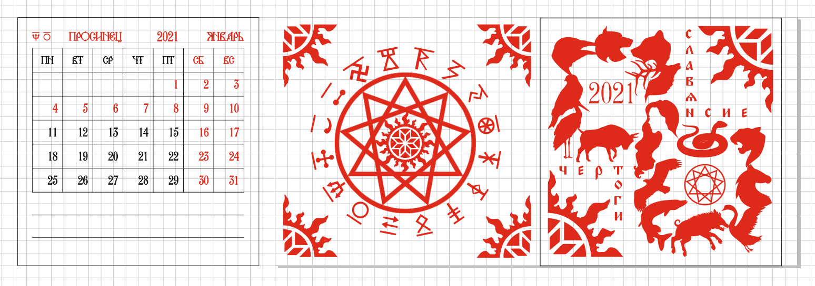

Рисунок 7. Композиционное расположение элементов календаря

На задней стороне при помощи модульной сетки располагаем текстовые элементы календаря (рисунок8).

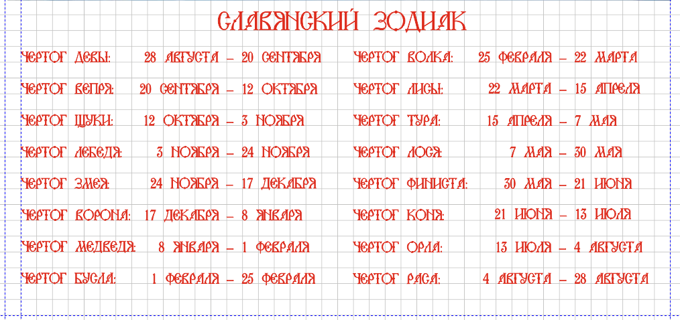

Рисунок 8. Композиционное расположение элементов на задней обложке

Добавляем небесный фон (рисунок 9).

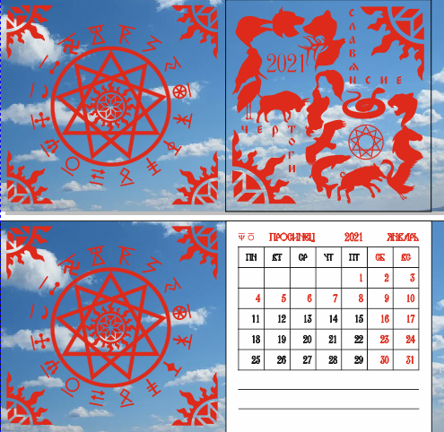
Рисунок 10. Обложка и календарная сетка

ЗАКЛЮЧЕНИЕ

По результатам работы можно сделать краткие выводы. В ходе выполнения курсового проекта в виде дизайна настольного календаря нам удалось на шаг приблизиться к цели, которая заключается в выполнении важной учебной задачи – достижения необходимого уровня мастерства в выбранной области, чтобы быть конкурентоспособным специалистом на сегодняшнем рынке труда.
В процессе написания теоретической части пополнилась база знаний по различным областям. Исследование истории развития календарей позволило выявить его в жизни общества.
В ходе курсовой работы были решены все поставленные задачи – создание дизайна настольного календаря в векторной графике (были продемонстрированы этапы создания), также были сформированы новые. В процессе создания плаката были учтены аспекты, которые рассматривались в теоретической части. Был рассмотрен и проанализирован макет стандартного настольного календаря, наиболее удачное цветовое решение, а также была разработана композиция, преодолены все трудности, возникшие в ходе работы.
В процессе изготовления приобретены новые навыки и умения, найдены нестандартные способы решения проблем.
Данная работа помогла подробно изучить основные критерии, которые используются в создании календарей, а также позволила применить и рассмотреть их на практике.
Основным итогом является возможность включить результат исследования в портфолио, которое будет отражением способностей для будущего работодателя.

СПИСОК ИСПОЛЬЗУЕМЫХ ИСТОЧНИКОВ

- Азимов А. О времени, пространстве и других вещах. От египетских календарей до квантовой физики / А. Азимов. – Москва: Центрполиграф, 2014. – 272 с. – ISBN: 978-5-227-04946-9
- Моисеева Н. Время в нас и время вне нас/, Н. Моисеева – Москва: Ленинздат, 1999. – 82 с. – ISBN: 978-5-289-00864-0
- Романенко В. Н. Рассказы о календаре, способах летоисчисления и часах / В. Н. Романенко, Г. В. Никитина – Санкт-Петербург: Норма, 2006. - ISBN: 5-878557-110-2
- Черкасов Ю.Н. Календарно-хронологические тайны индейцев майя / Ю.Н. Черкасов. – Москва: Красанд, 2017. – ISBN: 978-5-396-00366-8
- Уилльямс Б. Календари / Б. Уилльямс. – Москва: Мнемозина, 2012. – 32 с. – ISBN: 978-5-346-00974-0
- История календарей // Бесплатные презентации: [сайт]. – 2019. – URL: https://пптшки.рф/news/istoriya-kalendarey (Дата обращения 1.04.2020)
- Юрьев С. Славянский календарь: летоисчисление русов // Настоящее саморазвитие во всех сферах жизни: [сайт]. – 2020. – URL: https: //sergeiyurev-com.turbopages.org/s/sergeiyurev.com/slavyanskij-kalendar/ (Дата обращения 1.04.2020)
- Инглиизм – древняя Вера Славянских и Арийских Народов // Держава Русь [сайт]. – 2019. – URL: https://derzhavarus.ru/ingliizm-vera-slavyan-ariev.html (Дата обращения 1.04.2020)
- Сварожий Круг (Славянский зодиак) // Держава Русь [сайт]. – 2019. – URL: https://derzhavarus.ru/svarozhij-krug.html (Дата обращения 1.04.2020)
- Типы и виды календарей в полиграфии // издательско-полиграфический центр оперативной печати: [сайт]. – 2018. – URL: https://icolorit.ru/blog/tipy-i-vidy-kalendarej (Дата обращения 1.04.2020)

ПРИЛОЖЕНИЕ А

Макет. Итоговая работа

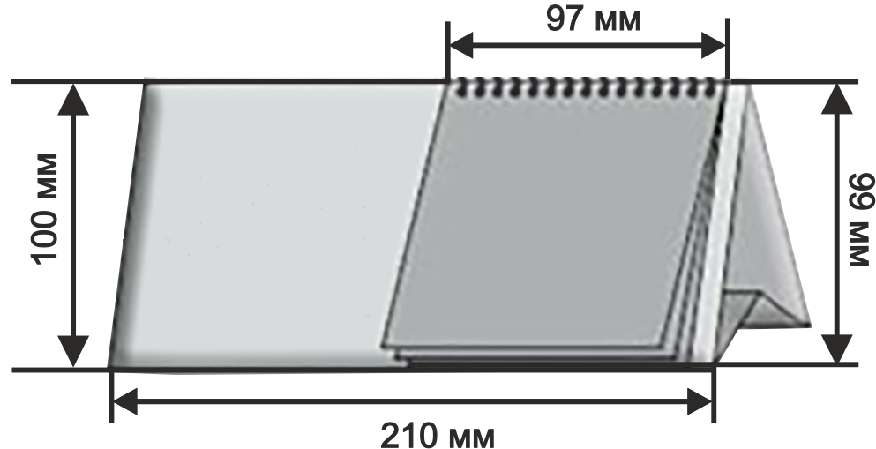

Рисунок А. 1 – Макет настольного календаря

Рисунок А.2 – Аналоговый материал

Рисунок А. 3 – Дизайн лицевой стороны календаря

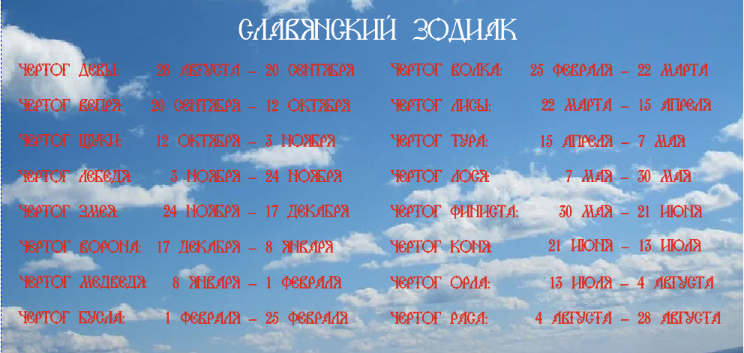

Рисунок А. 4 – Дизайн задней стороны календаря

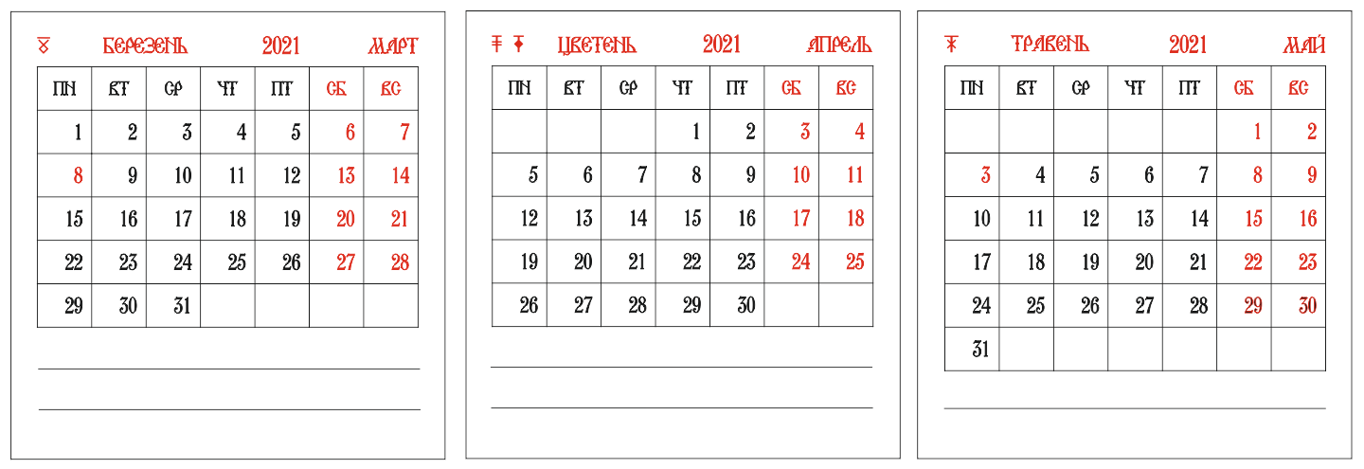

Рисунок А. 5 – Весенняя календарная сетка

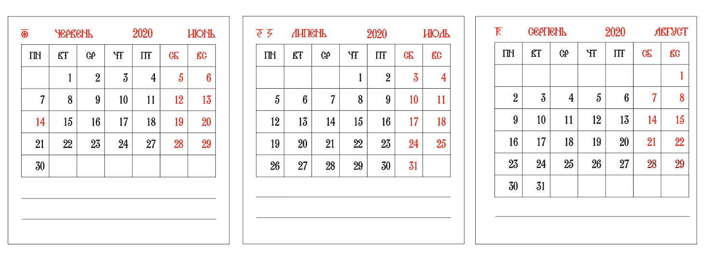

Рисунок А. 6 – Летняя календарная сетка

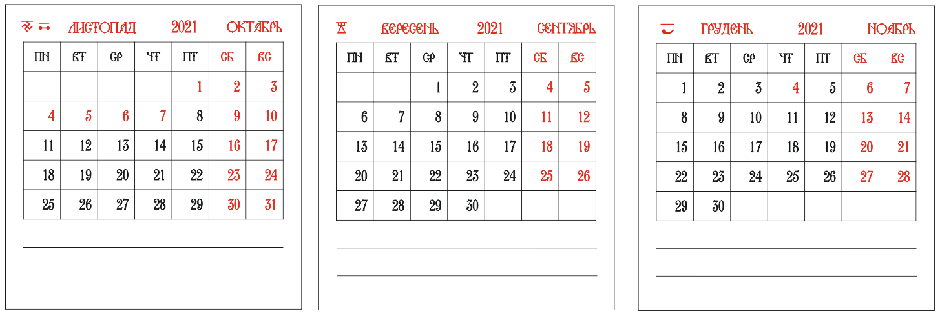

Рисунок А.7 – Осенняя календарная сетка

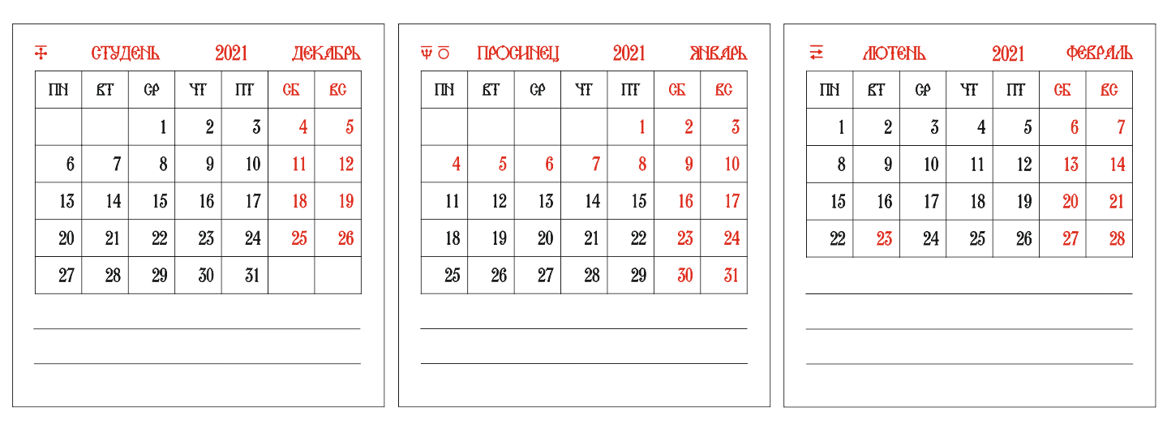

Рисунок А.8 – Зимняя календарная сетка

